**GIGETTO’ S STORY**

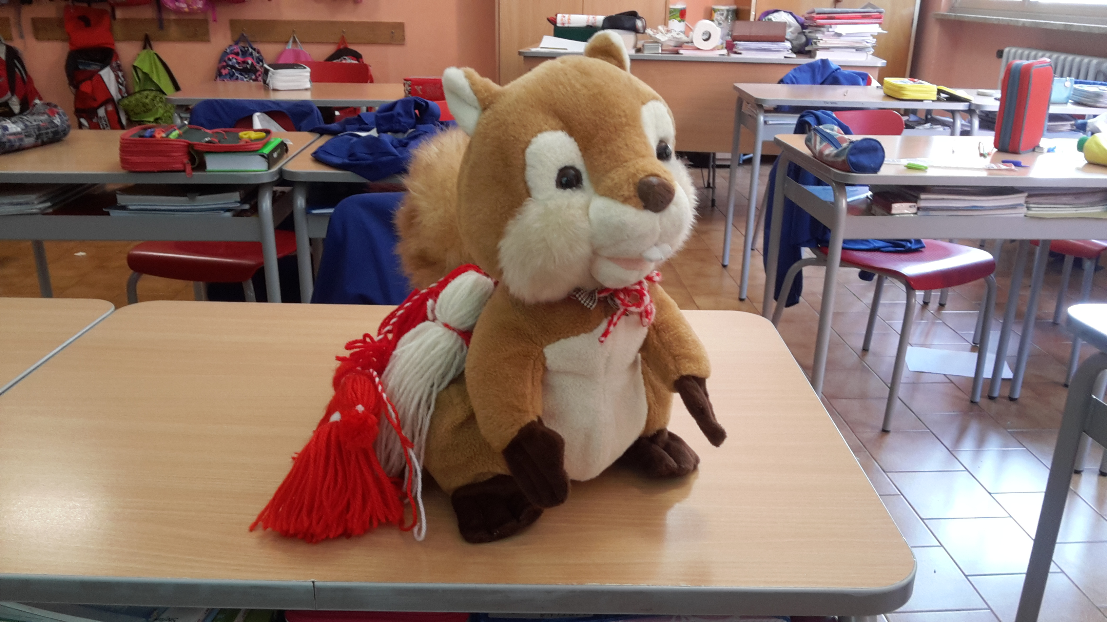

**GIGETTO NEL BOSCO- GIGETTO IN THE WOOD**

**Prima parte: classi seconde**

Sgranocchiando una nocciola su un albero al tramonto, Gigetto scruta il paesaggio. E’un attimo e la sua mente torna al sorriso di suo padre, a quando lo riaccompagnava a casa da scuola e lo portava sull’albero più alto del bosco a guardare lontano. Mentre nonna Rosetta e sua madre preparavano il pranzo, il padre gli parlava dei suoi tanti viaggi, delle incredibili esperienze che aveva fatto e delle straordinarie creature che aveva incontrato. Prima di metter su famiglia faceva il giornalista ed era affamato di viaggi perché voleva scoprire il mondo e raccontarlo.

Ora suo padre non c’era più ma gli aveva lasciato quella curiosità speciale che faceva di lui un grande camminatore perché si sentiva sempre spinto a vedere cosa poteva esserci dopo. Solo che Gigetto amava la campagna,amava le pendici del Monte Petrano e soprattutto la zona ai piedi del monte, dove cresceva il pino rigoglioso sul quale si trovava la sua casetta, perciò i suoi spostamenti avvenivano continuamente lontano dalle città. Aveva una casa molto grande con una grossa riserva di nocciole e ghiande nella dispensa, tanti giornali ammucchiati sugli scaffali, una collezione invidiabile di cartoline in camera sua e un frigorifero in cucina ricoperto di calamite variopinte, provenienti da luoghi da favola. Però tutti quei posti lui li aveva visti solo con gli occhi della fantasia, quando si immaginava i tanti viaggi che aveva fatto suo padre.

Gigetto si definiva un “ viaggiatore del bosco o della montagna” perché era lì che, a volte, camminava così tanto che era costretto a fermarsi per il caldo e allora prendeva a sventolarsi con la sua lunghissima e pelosissima coda. Ogni tanto saliva rapidissimo sugli alberi per vedere da lontano il paesaggio, ma non si avventurava mai dalle parti della città. Quando tornava a casa, da gran chiacchierone qual era, cominciava a tempestare di racconti la sorella Gigetta, una giovane scoiattola che lo ascoltava distratta, persa com’era a sognare l’arrivo del suo “scoiattolo azzurro “. Ma Gigetto non si arrendeva, continuava a raccontare e a rivivere le sue passeggiate tra la natura e le avventure della giornata. Ogni volta che, invece, il tempo era brutto e non invitava a uscire all’aperto, il piccolo sognatore non rinunciava a viaggiare e si metteva in cammino con la mente tra le pagine dei numerosi libri di fiabe che gli aveva regalato nonno Gigio e quelli pieni di illustrazioni che narravano di paesi lontani, ricevuti dalla mamma. Ai momenti da viaggiatore solitario spesso alternava periodi in cui andava in cerca degli amici, compagni di giochi mai stanchi coi quali se la spassava a "chiapparella", "nascondino" o partite di calcetto. Capitava che la madre lo chiamasse per invitarlo ad andare in città con lei, che da lettrice appassionata, vi si recava spesso per raggiungere la biblioteca comunale o la libreria.

**Seconda parte: classi terze**

**GIGETTO VA IN CITTA’- GIGETTO GOES TO THE TOWN**

Gigetto non ce la faceva proprio, lui non ne voleva sapere della città. Era così bello stare tra i suoi alberi in montagna e giocare sul tappeto di foglie a calcio facendo goal con le noci.

Un pomeriggio però, mentre stava facendo la solita partita di calcetto con i suoi amici sul “Colle della Banderuola”, accadde qualcosa di veramente strano…Gigetto lanciò la sua noce con tutta la forza che aveva, ma invece di finire in rete, questa cominciò a rotolare, rotolare..e rotolare…Lo scoiattolo correva più che poteva e quando la noce finì dentro un buco, un “cunicolo”, lui non ci pensò due volte: un salto e giù dentro.

Una volta lì però cominciò a pentirsi del suo gesto un po’ troppo impulsivo: la galleria era lunga, buia e umida. Per fortuna poco dopo vide un po’ di luce: c’era un’apertura, uno spazio ampio e luminoso e lì sul pavimento la sua noce!

Gigetto corse a prenderla, ma appena l’ebbe in mano, alzò lo sguardo e si accorse di avere davanti a sé una torre, un “Torrione”, proprio come quelli che immaginava quando il nonno gli raccontava le storie di principi e draghi. Vedeva le “feritoie”, la grandezza della struttura e lì, dove ora c’era una grande buca, immaginava doveva esserci stato il “fossato” e magari un ponte levatoio.

Mentre Gigetto era assorto nei suoi sogni, sentì un forte latrato dietro di lui. Si girò di scatto e vide un enorme cane che lo guardava minaccioso. Lo scoiattolo si mise a correre lungo la strada, inseguito dal cane, finché non si infilò in una porta alla sua destra. Non aveva idea in quale posto fosse capitato: gente che andava e veniva, applausi, canzoni e rumori che immaginava potessero essere di danze e recite.

Era così impegnato ad evitare che qualcuno lo calpestasse che finì sul palco del ”Teatro delle Muse” senza rendersene conto. Al suo ingresso gli attori si fermarono e il pubblico ammutolì: uno scoiattolo sul palco? Non era certo previsto in nessun punto del copione!

Gigetto sembrava non accorgersi di tutti gli occhi puntati su di lui, era come incantato da tutto quanto lo circondava: un enorme lampadario illuminava le elaborate decorazioni dei palchi e del loggione e l’azzurro della grande volta pieno di immagini quasi fiabesche.

Presto però attori, ballerini e pubblico cominciarono a spazientirsi: Gigetto stava rischiando veramente grosso. Per fortuna una “maschera” lo tirò a sé per la coda e lo portò via. La sua salvatrice era una giovane ragazza del posto che, dopo averlo portato al sicuro, riuscì a risvegliarlo dal torpore in cui era finito.

Lo scoiattolo , appena si accorse della disponibilità della ragazza, cominciò a farle mille domande: “ Cos’era quel luogo? Cosa facevano tutte quelle persone? Da dove veniva la musica? E tutti quei meravigliosi disegni, cosa rappresentavano?”

Era come se nel suo cuore e nella sua mente si fosse aperto uno spazio nuovo, un luogo che aveva bisogno di essere riempito dalla visione e dall’ascolto delle meraviglie dell’Arte.

Gigetto però, non accontentandosi delle risposte, chiese subito alla sua nuova amica se poteva mostrargli altre meraviglie di quella città. Fu così che rimase senza parole quando, entrando nella chiesa di Sant’Angelo Minore, arrivò davanti al meraviglioso “Noli me tangere” di Timoteo Viti. Si incantò davanti alle opere del Lapis e alla perfezione delle numerose chiese di Cagli. La maestosità dei Palazzi e dei Monumenti, del Municipio e del Duomo lo lasciarono senza fiato.

Lo scoiattolo avrebbe voluto continuare a vedere le tante cose di cui la sua amica gli raccontava, ma a questo punto era veramente tardi e la ragazza doveva rincasare. Anche Gigetto con la sua noce (ormai diventata per lui un portafortuna) tornò lentamente ai suoi boschi, ma sentiva che qualcosa in lui era cambiato: certo la sua sete di conoscenza dell’Arte non si sarebbe placata quel giorno.

**Parte terza: classi quarte**

**MA CHE SCOIATTOLO FORTUNATO!- WHAT A LUCKY SQUIRREL!!**

Decise di cominciare a viaggiare e pensò di chiedere consiglio ai suoi amici, che di solito incontrava in un bel giardino in cima a Ca’ Lupo, ma mentre gironzolava tra i suoi amati alberi… si trovò di fianco al giardino della Scuola Primaria di Cagli. Era spaventato all’idea di avvicinarsi…i bambini stavano facendo ricreazione fuori e c’era un discreto baccano… Ma Gigetto era sempre stato un tipetto…molto curioso. Tenendo ben stretta la sua noce portafortuna, si attorcigliò intorno ad un ramo da cui poteva vedere ed ascoltare le voci, nascosto tra le foglie che con l’avvicinarsi dell’autunno avevano quasi i colori della sua pelliccia. Proprio lì sotto, che godevano dell’ombra della chioma dell’albero, c’era un gruppetto di maestre che stavano parlando…indovinate un po’??? Di viaggi!!! Una di loro sarebbe partita a breve per la Lituania, e questo sarebbe stato solo uno di una lunga serie di trasferte in tutta Europa perché questa scuola era entrata a far parte di un meraviglioso progetto di gemellaggio europeo : Erasmus +!

A Gigetto non parve vero! Il suo sogno di viaggiare…forse poteva realizzarsi…doveva solo trovare un modo di …seguire quella maestra… e la fortuna fu dalla sua parte anche questa volta: uno dei bambini si staccò dagli altri e si avvicinò a quella maestra chiedendole se poteva mettere nella sua borsa le ghiande raccolte in giardino, perché voleva portarle al suo maialino. GHIANDE????????? A Gigetto pareva un sogno e per riuscire a prenderle, dovette infilarsi di soppiatto nella borsetta. Ma proprio quando era appena entrato, il suono della campanella decretò la fine della ricreazione e la maestra, raccogliendo la borsetta da terra, richiamò i suoi alunni e tornò in classe. Gigetto non voleva farsi scorgere e rimase buono, buono spiattellato sul fondo e per passare il tempo, quale cosa migliore che sgranocchiare qualcuna di quelle succulente ghiande? Dal gran mangiare si addormentò al calduccio fra chiavi, penne, portafogli e sciarpe.

Al risvegliò tentò di uscire ma facendo molta attenzione a non farsi vedere; guardò a destra e a sinistra con circospezione e vide la maestra che stava preparando la valigia per un viaggio: Che fosse in partenza verso la Lituania? Perché non tentare la sorte? Tanto pur sempre di viaggio si trattava!!!! Così si nascose nella valigia aperta, prendendo il posto di una calda e pelosa sciarpa marroncina. Il mattino dopo, al buio e in un caldo soffocante, Gigetto udì una voce scandire ad alta voce: <<I passeggeri del volo Ryanair numero 2365 per Vilnius, si rechino subito al gate 6 per l’imbarco>>.

Non poteva essere vero, ce l’aveva fatta, Gigetto era al settimo cielo, chissà che cose meravigliose avrebbe visto!